CÔNG TY TNHH KỸ THUẬT CÔNG NGHỆ QS

QUY TRÌNH
QUẢN LÝ MÁY MÓC THIẾT BỊ
SX.QT01

 | Người lập | Người kiểm tra | Người phê duyệt
Họ và tên
Chức vụ
Ký tên

THEO DÕI SỬA ĐỔI TÀI LIỆU
TT | Vị trí sửa đổi | Tóm tắt nội dung sửa đổi | Ngày hiệu lực

1. MỤC ĐÍCH
- Quy định trình tự và nội dung các bước quản lý, theo dõi và bảo trì bảo dưỡng máy móc thiết bị sản xuất, nhằm đảm bảo thiết bị luôn hoạt động ổn định, an toàn, đáp ứng yêu cầu sản xuất của công ty.
2. PHẠM VI ÁP DỤNG
- Áp dụng cho tất cả máy móc, thiết bị sản xuất đang được sử dụng tại Công Ty TNHH Kỹ Thuật Công Nghệ QS, với sự tham gia của Ban lãnh đạo, Bộ phận sử dụng và Bộ phận quản lý thiết bị.
3. TÀI LIỆU VIỆN DẪN
- Điều khoản 7.1.3 (Cơ sở hạ tầng) Tiêu chuẩn ISO 9001:2015.
4. ĐỊNH NGHĨA
- Bảo trì bảo dưỡng định kỳ: là hoạt động kiểm tra, vệ sinh, thay thế và điều chỉnh thiết bị theo kế hoạch nhằm duy trì trạng thái hoạt động tốt và kéo dài tuổi thọ thiết bị.
- Lý lịch thiết bị: là hồ sơ ghi chép thông tin kỹ thuật, lịch sử bảo trì, sửa chữa và tình trạng thiết bị trong suốt vòng đời sử dụng.

5. NỘI DUNG
5.1. Lưu trình
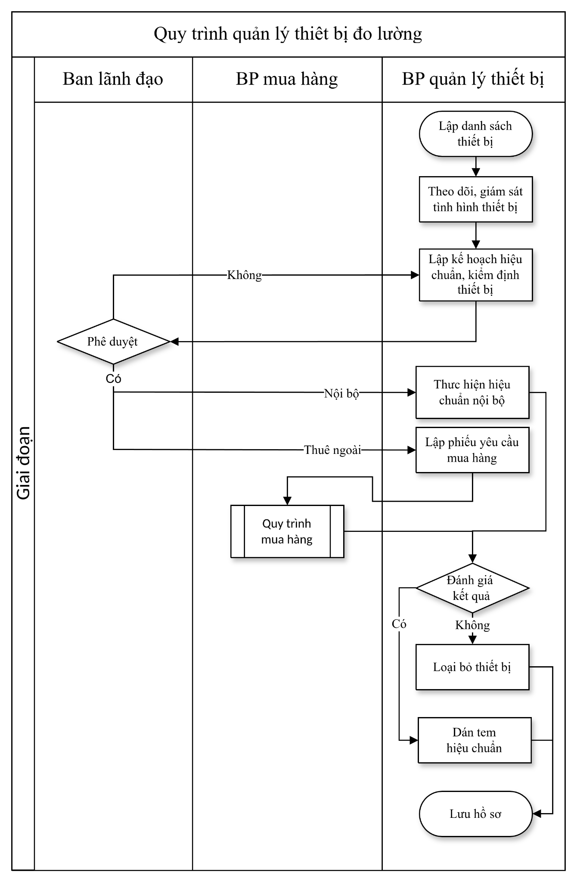
5.2. Diễn giải
5.2.1. Lập danh sách thiết bị
Bộ phận quản lý thiết bị lập và duy trì danh sách toàn bộ máy móc thiết bị đang sử dụng trong công ty, bao gồm thông tin nhận dạng, thông số kỹ thuật và vị trí lắp đặt.
5.2.2. Theo dõi, giám sát tình hình thiết bị
- Bộ phận quản lý thiết bị theo dõi, cập nhật thường xuyên tình trạng hoạt động, thông tin và khả năng vận hành của từng thiết bị; thiết lập các hướng dẫn kiểm tra, quản lý thiết bị.
- Bộ phận sản xuất có trách nhiệm quản lý và theo dõi các thiết bị đang sử dụng tại bộ phận mình theo hướng dẫn từ bộ phận quản lý thiết bị; thực hiện phiếu kiểm tra hàng ngày.
5.2.3. Lập kế hoạch bảo trì bảo dưỡng
- Định kỳ, bộ phận quản lý thiết bị lập kế hoạch bảo trì bảo dưỡng dựa trên:
- Lý lịch thiết bị và lịch sử bảo trì trước đó.
- Hướng dẫn từ nhà sản xuất thiết bị.
- Tình trạng thực tế và tần suất sử dụng.
5.2.4. Phê duyệt kế hoạch bảo trì
- Ban giám đốc xem xét và phê duyệt kế hoạch bảo trì bảo dưỡng (No→Điều chỉnh kế hoạch; Yes→Bước tiếp theo).
5.2.5. Đánh giá tình trạng thiết bị trước khi thực hiện
Trước khi tiến hành bảo trì, bộ phận thiết bị đánh giá tình trạng thực tế của thiết bị, xác định nhu cầu nhân lực, vật tư thay thế và phương án thực hiện (tự thực hiện hoặc thuê ngoài).
5.2.6. Chuẩn bị vật tư, thiết bị, nhân lực
Căn cứ kết quả đánh giá, bộ phận quản lý thiết bị chuẩn bị đầy đủ vật tư dự phòng, dụng cụ và nhân sự thực hiện bảo trì bảo dưỡng.
5.2.7. Thực hiện bảo trì bảo dưỡng
- Bộ phận quản lý thiết bị sắp xếp thực hiện bảo trì theo đúng kế hoạch đã được phê duyệt. Bộ phận sản xuất có trách nhiệm phối hợp thực hiện.
- Đối với thiết bị còn trong thời gian bảo hành hoặc bảo dưỡng thuê ngoài, bộ phận quản lý thiết bị liên hệ nhà cung cấp thực hiện bảo dưỡng đúng thời hạn và giám sát quá trình.
5.2.8. Đánh giá kết quả bảo trì
- Sau khi bảo trì xong, bộ phận quản lý thiết bị đánh giá kết quả và khả năng vận hành thiết bị:
- Yes (đạt): Lưu hồ sơ kết quả bảo trì (bước 5.2.10).
- No (chưa đạt hoặc phát sinh sự cố): Thực hiện sửa chữa thiết bị (bước 5.2.9).
- Trong quá trình bảo trì, nếu kết quả không đạt hoặc xảy ra sự cố nặng, chuyển sang quy trình xử lý sự cố máy móc thiết bị.
5.2.9. Thực hiện sửa chữa thiết bị
Bộ phận quản lý thiết bị tiến hành sửa chữa hoặc điều chỉnh thiết bị; sau khi sửa chữa thực hiện đánh giá lại kết quả (bước 5.2.8).
5.2.10. Lưu hồ sơ
Bộ phận quản lý thiết bị lưu trữ toàn bộ hồ sơ bảo trì bảo dưỡng thiết bị phục vụ việc theo dõi và kiểm soát thiết bị lâu dài.
6. HỒ SƠ
STT | Tên hồ sơ | Mã số | Nơi lưu | Thời gian lưu
1 | Danh sách máy móc thiết bị | SX.BM-UD.01.01 | Bộ phận Ứng dụng | Vĩnh viễn
2 | Kế hoạch bảo trì bảo dưỡng | SX.BM-UD-.01.03 | Bộ phận Ứng dụng
3 | Kết quả bảo trì bảo dưỡng | SX.BM-UD-.01.04 | Bộ phận Ứng dụng

